Тема: «Дерево и древесина»
Технология: лекция
Класс: 5 класс
Цели урока:
Образовательные: Рассказать ученикам о разнообразии деревьев, качествах и промышленном применении древесины, о характерных признаках той или иной породы древесины.
Ход урока
Объявляю тему урока «Дерево и древесина».
Каждое дерево состоит из трех частей: корней, ствола и кроны.
Все части дерева используются в промышленности : из ветвей получают щепу, лаки, смолу, шелк, кинопленку; из корней добывают скипидар и канифоль; стволы используют для изготовления
пиломатериалов, столбов, шпал, различных деревянных конструкций и др.
Плотный материал, из которого в основном состоят корни, ствол и ветви, называется древесиной.
Больше всего древесины в стволах. Она получила название деловой древесины. Ее заготавливают из спиленных и очищенных от ветвей и сучьев стволов деревьев – хлыстов.
Породы древесины различают по характерным признакам: цвету, запаху, текстуре, твердости.
Текстура – рисунок поверхности древесины, зависит от направления разреза ствола по отношению к слоям и волокнам и от породы древесины.
Различают древесину хвойных ( сосна, ель ) и лиственных ( дуб, береза, ольха, липа, осина ) пород. Древесина хвойных пород смолистая, поэтому имеет характерный запах смолы. Текстура ее не отличается особой красотой. У сосны видны крупные линии волокон, у ели – линии тоньше и расположены гуще, по древесине разбросано множество сучков. Древесина лиственных пород не пропитана смолой. Текстура ее более разнообразная.
Породы древесины

Название | Характеристика, применение
Сосна | Мягкая. Сильно пропитана смолистыми веществами, имеет небольшое количество сучков. Цвет красноватый. Широко применяется для изготовления оконных переплетов, дверей, полов, мебели, ящиков, в строительстве мостов, вагонов, судов.
Ель | Мягкая. Имеет меньше смолистых веществ, чем сосна, сучковатая. Цвет белый с желтоватым оттенком. Применяется для изготовления музыкальных инструментов, строительных деталей, получения упаковочной стружки.
ДУБ | Твердая. Цвет светло-желтый с коричнево-серым оттенком. Применяется для изготовления и отделки мебели, а также изделий, на которые действуют большие нагрузки (паркет, конструкции мостов, вагонов).
Береза | Твердая. Цвет белый с буроватым оттенком. Применяется для изготовления фанеры, спортивного инвентаря, мебели, посуды, шкатулок, ручек для инструментов, шахмат, ружейных лож.
Ольха | Мягкая. Цвет белый, на воздухе быстро краснеет. Применяется для изготовления фанеры, ящиков, долбленной посуды.
Липа | Мягкая. Цвет белый с нежно-розовым оттенком. Применяется для изготовления чертежных досок, карандашей, посуды, получения стружки для упаковки, парфюмерии, как материал для художественной резьбы.
Осина | Мягкая. Легкая, склонна к загниванию. Цвет белый с зеленоватым оттенком. Применяется для изготовления спичек, игрушек, посуды, получения упаковочной стружки.

Во время проведения занятия , демонстрирую образцы разных пород древесины.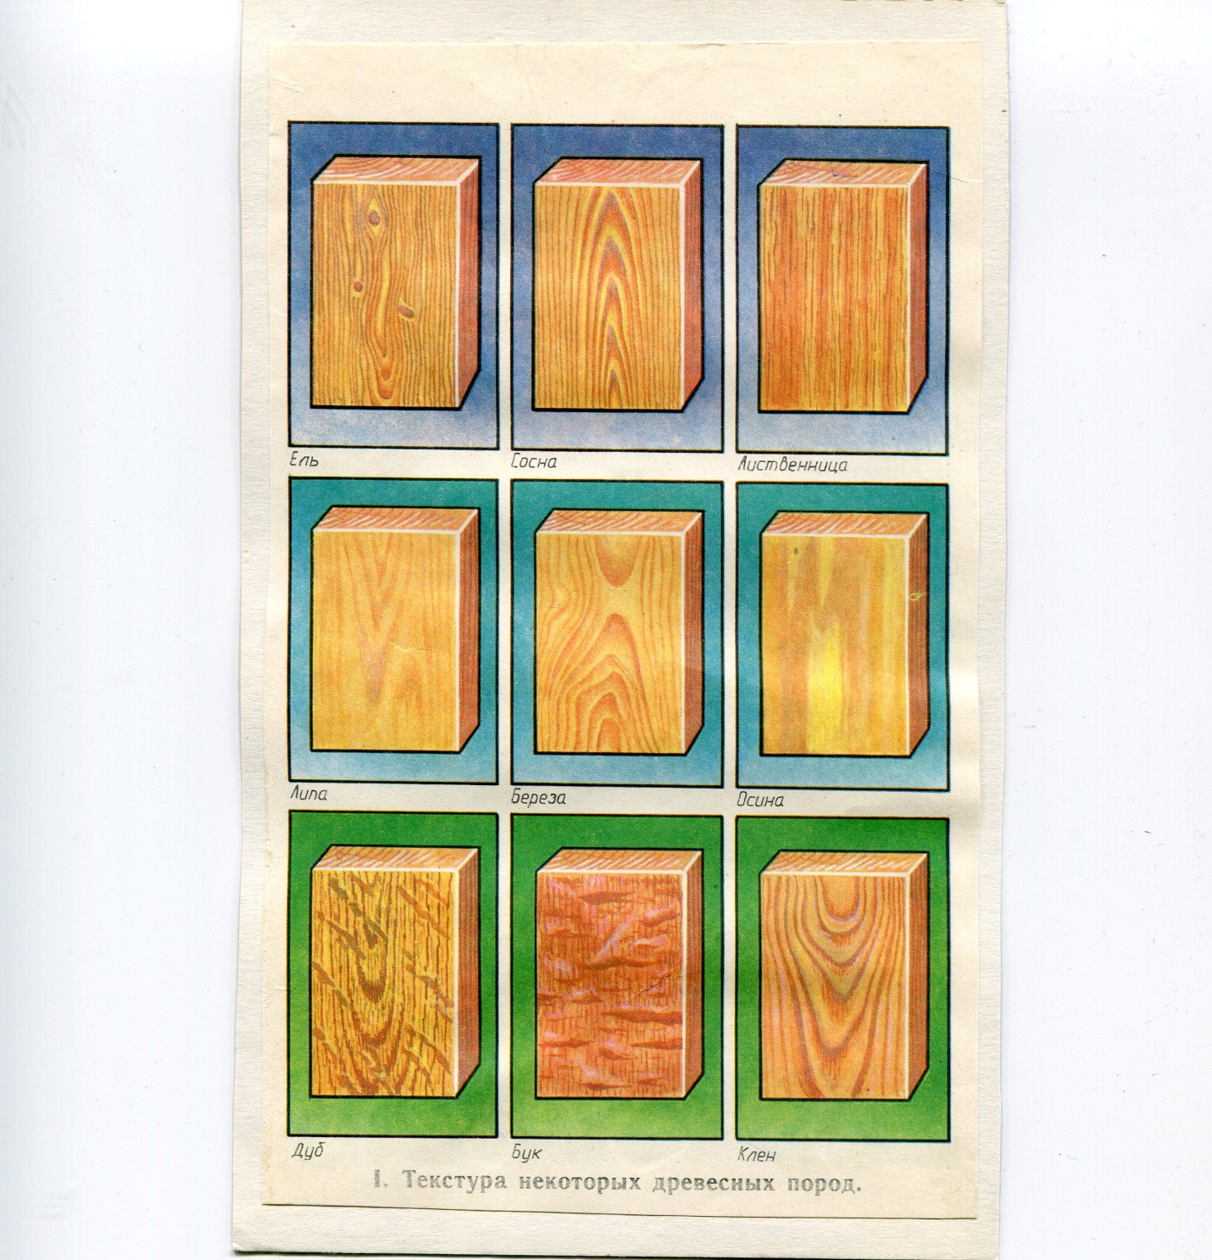
Контрольные вопросы для проверки качества усвоения прочитанного учебного материала:
- Какие породы деревьев вы знаете?
- Назовите части дерева; что из них изготавливают?
- Где применяется древесина?
- По каким характерным признакам различают породы древесины?
Подведение итогов занятия, выставление оценок.

